«Святые сороки»

**Цель:** познакомить педагогов с методикой работы с фольклорным материалом.

**Задачи:**

- познакомить с весенним аграрным периодом жизни русского народа;

- учить педагогов работать с закличками, пословицами, с народным календарём, проводить русские народные игры, используя фольклорную считалку;

- учить изготавливать по схеме обрядовую птичку- «весняночку»

**Ход мастер-класса.**

**Мастер.** Уважаемые, коллеги! Сегодня на нашем мастер-классе мы вместе постараемся по-новому взглянуть на мир фольклора. А чтобы почувствовать весеннее настроение, попрошу Вас одеть веночки.

«Прошёл Прохор и Влас – никак весна у нас». Но весна ещё не вошла в силу – видите, снега много, да и морозы стоят по ночам. А если снег долго не сходит, то и травки долго не будет.

Сегодня мы будем весну звать, силы весне давать. Поможем ей до конца зиму одолеть. Давайте сначала весну поаукаем. (*Встаём в круг*)

(*Мастер произносит слова заклички, затем просит повторить её педагогов*)

Ау, ау, аукаем!

По сырым боркам,

Весну приакуваем,

Март, март –

Солнцу рад.

Апрель, апрель –

Открой дверь.

Май, май –

Сколько хочешь гуляй!

Ау,ау, аукаем!

Весну приаукиваем.

(*Педагоги садятся* )

**Мастер**. А вот на Руси весну закликали особенными песенными закличками-веснянками. Считали, что весну приносят птицы, прилетающие ранней весной: в марте и апреле.

Был на Руси и день такой, день прилёта птиц – **22 марта,** называвшийся **«Святые сороки».** Считалось, что в этот день сорок птиц прилетают. Русские люди любили птиц: вышивали их на полотенцах, делали рукомойники, похожие на птичьи головы, а в день их прилёта пекли в русских печах булочки с клювиком. Пекли такие булочки-жаворонки из ржаной или пшеничной муки. А потом дети брали булочки, шли на улицу и пели веснянку. Споём и мы.

*(Мастер и педагоги встают в хоровод и под импровизированную мелодию поют веснянку)*

Жаворонки, прилетите,

Студёну зиму унесите,

Теплу весну принесите.

Зима нам надоела,

Весь хлеб поела.

После этих слов булочка крошилась и кидалась для угощения птичкам.

А ещё в старые времена на Руси мороз закликали. Чтоб мороз не ударил по молодым озимым всходам. Закликали мороз киселём и бобами.

(*Мастер выносит горшок с бобами и глиняную миску с киселём. Ставит посуду на табуреточку посередине зала. Все берутся за руки и идут вокруг табуретки, приговаривая:)*

Мороз, мороз,

Иди кисель есть.

Мороз, мороз,

Не бей наш овёс, нашу рожь,

А бей быльничек, да крапивничек.

**Мастер.** Чтобы задобрить мороз ложка киселя выливалась на улицу и кидалась горсть бобов.

Ну, теперь и мороз ослабнет и весна силу наберёт а уж весна силу наберёт, талица ударится и с гор снега скатятся, и по лужкам вода разольётся. Тут и выпустит весна по лугам траву шёлковую, раскинет росу жемчужную. Выбегут ребята в «Бобы» играть. И мы поиграем.

***Русская народная игра «Бобы».***

*Все встают в круг, плечом к плечу, руки держат за спиной. Выбирается водящий с помощью русской народной считалки:*

Бросали бобы на блюдо,

Ты, води, а я не буду.

*Водящий стоит в центре круга. Все, притопывая ногами, произносят:*

Уродились бобы,

Велики и круты.

В поле густы,

На столе вкусны.

Гуси-лебеди летели,

Бобы чёрные кидали

И кричали:

У меня, у меня,

Погляди-ка на меня.

*Играющие за кругом передают боб друг другу. Водящий по окончании приговора должен угадать у кого боб в данный момент.*

**Мастер.** Давайте послушаем, не откликнется ли нам Весна. Ведь мы её так звали, так приаукивали. Нет, не отвечает значит не весь обряд мы с вами совершили. Предлагаю изготовить обрядовую птичку-весняночку (приложение №1)

*Участники садятся за столы, мастер объясняет по этапное изготовление птицы. После завершения работы, все берут в руки своих птичек, встают в круг и произносят:*

Весна! Весна красная!

Приди, Весна, с радостью,

С великою милостью!

Входи, весна, в каждый дом!

Тебе, Весна, все рады!

Весна, весна – красная,

Пришла весна с радостью,

С радостью, с радостью,

С великой милостью:

С корнем глубоким,

С хлебом обильным.

*Выбирается Весна из участников, ей даётся задание поприветствовать всех.*

*Входит Весна и поздравляет всех присутствующих с ласковым солнышком, с тёплыми денёчками и первыми птичками.*

Приложение №1.

**Птичка – «весняночка»**

**Материал и инструмент**:

Отрезки цветной ткани (туловище): 8х8 см – 2 шт.;

Отрезки однотонной ткани (хвост): 7,5х7,5 см – 1 шт.

6х6 см – 1 шт.

Отрезки однотонной ткани (клюв, гребешок): 4х4 см – 2 шт.

Ленточки, бусинки или бисер, нитки.

Ножницы, иголка.

**Ход работы**:

**1.** Гребешок

Сгибаем по диагонали маленький квадрат ткани, собираем на ниточку и стягиваем, получается гребешок.

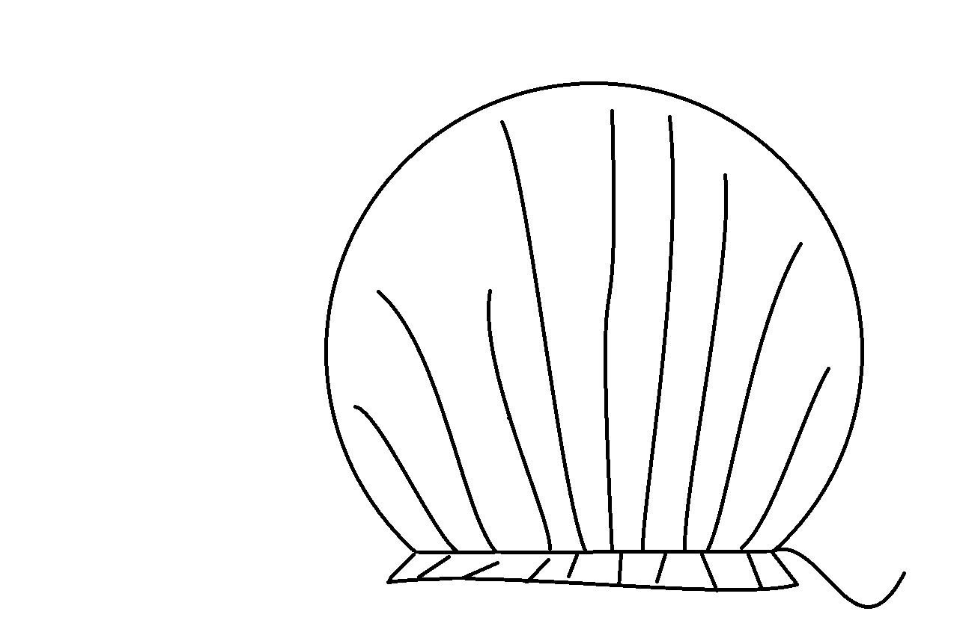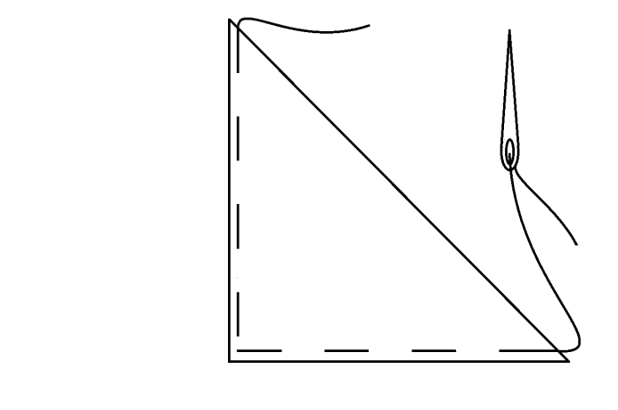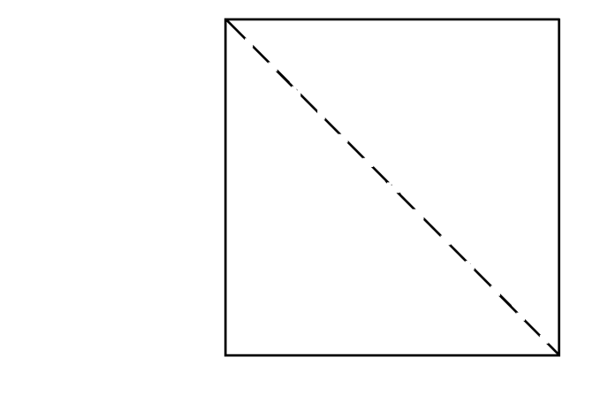

**2.** Клюв

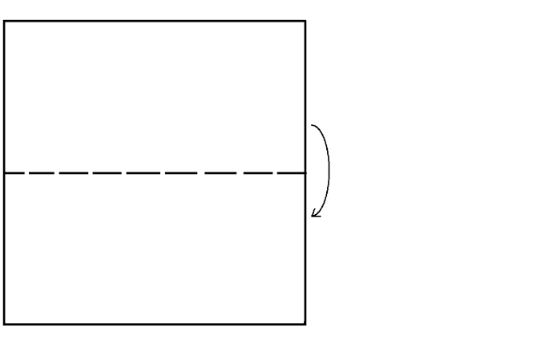Сгибаем пополам 2-ой квадратик, получили прямоугольник, сгибаем верхние углы к середине. Полученный треугольник складываем пополам. Чтобы не распрямился клюв, подошьём его ниткой.

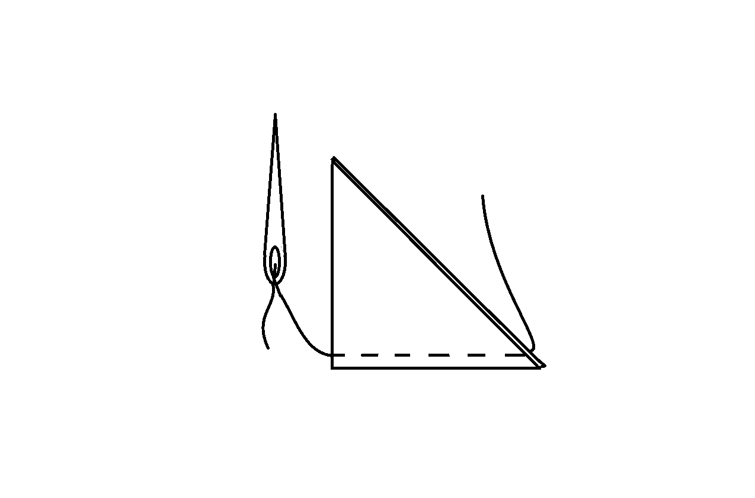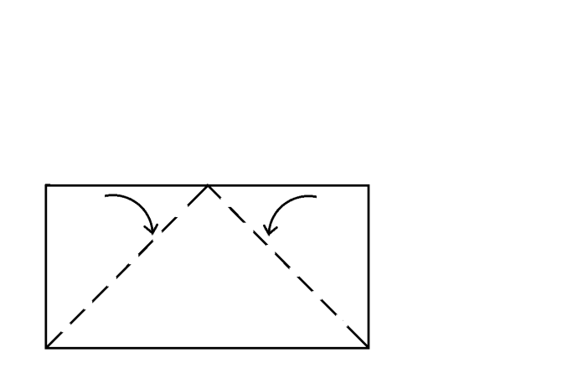

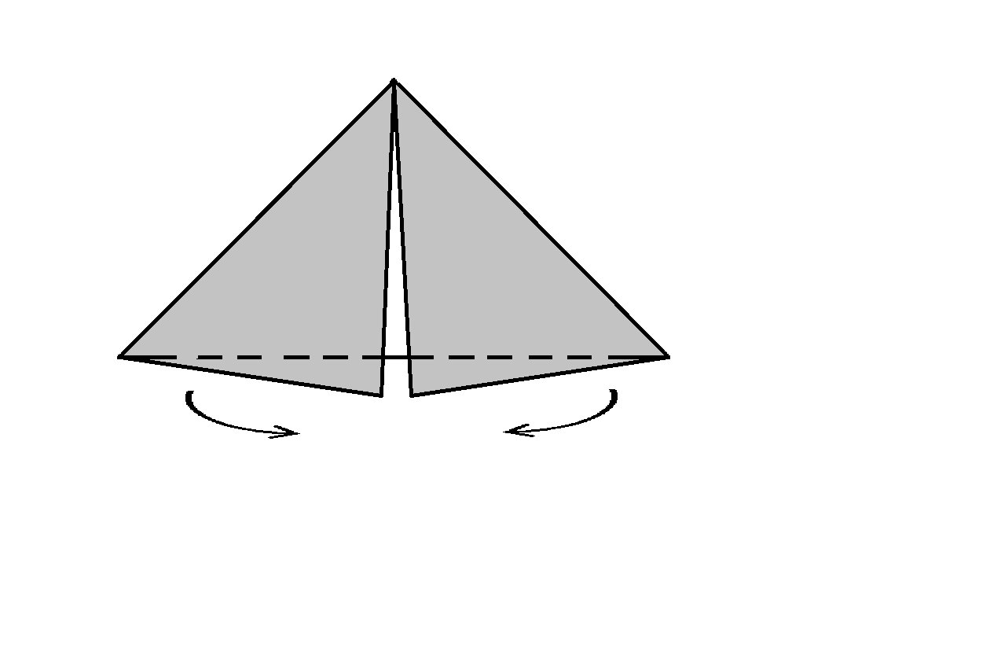

**3.** Туловище.

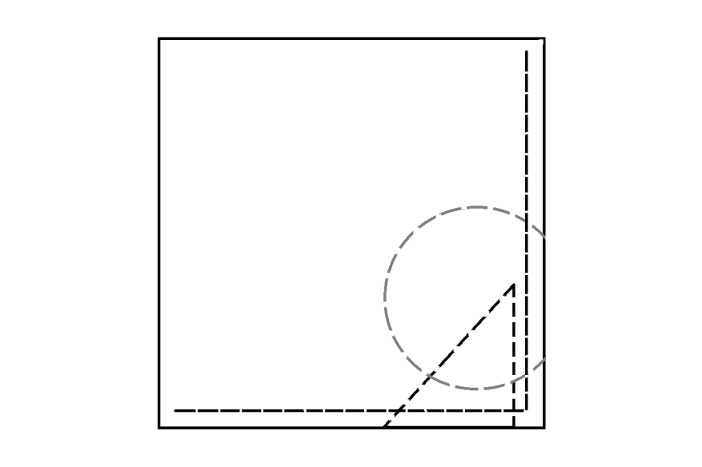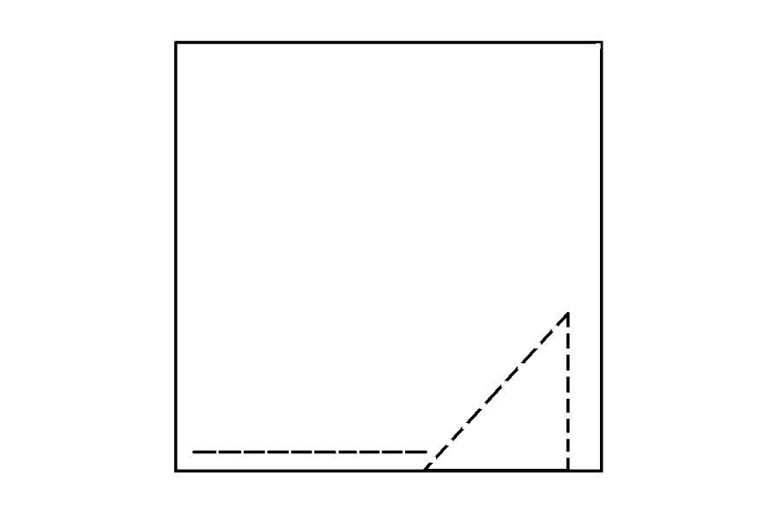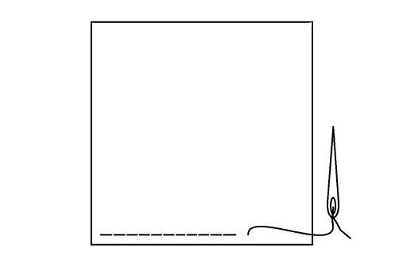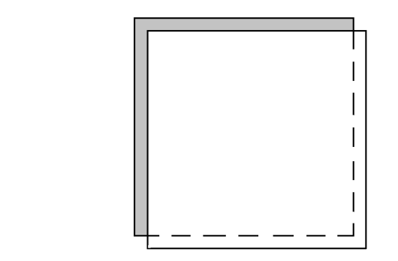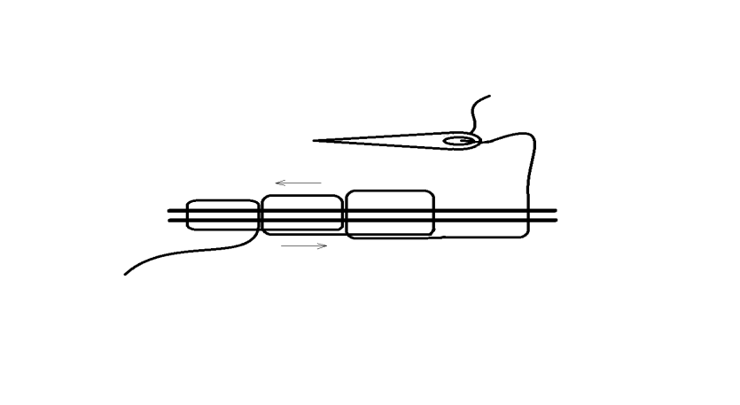Два квадрата цветной ткани складываем друг с другом, лицевой стороной вовнутрь. Отступив 5 мм, начинаем шить шов «назад иголку» (стежок назад с лицевой стороны, а с изнанки продвигаем вперёд; возвращаемся назад с лицевой стороны в туже точку, откуда вышел предыдущий стежок). Не доходя до конца 1-ой стороны, вкладываем между кусками ткани заготовку клюва, совмещая срезы ткани квадратов со срезом клюва, и дошиваем сторону. На 2-ой срез вставляем вовнутрь гребешок рядом с клювом и дошиваем 2-ую сторону.

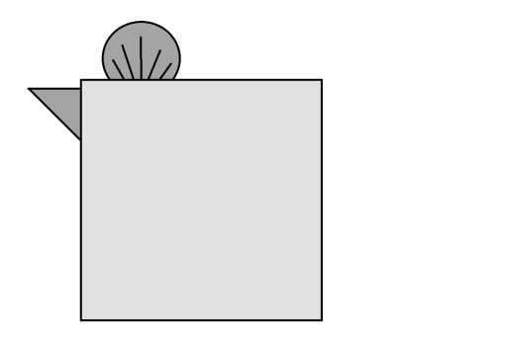

Для контроля выворачиваем на лицевую сторону. Должно получиться как на рисунке:

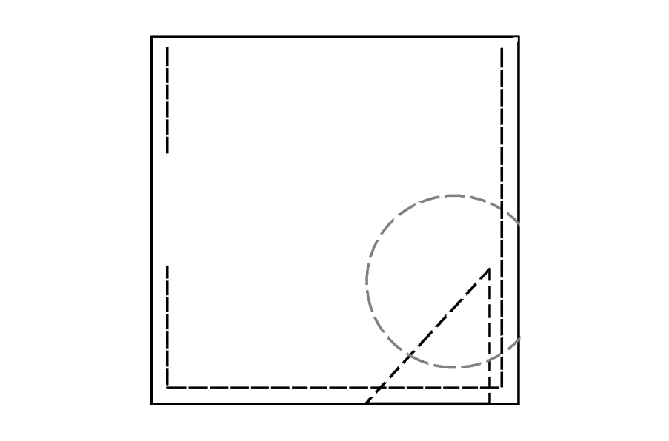

Зашиваем 3-ю сторону, которая находится с противоположной стороны гребешка, с каждого края по не многу, таким образом, чтобы посередине осталось отверстие для забивания птички синтепоном.

**4.** Хвост.

Для изготовления хвостика возьмём 2 квадрата однотонной ткани и сгибаем также как клювик пополам, верхние углы к середине. Получим 2 треугольника, один побольше другого.

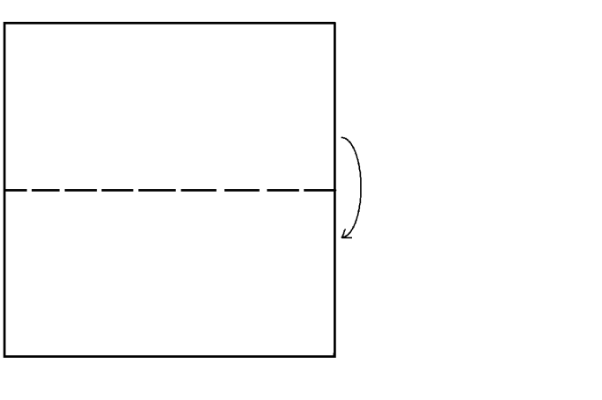



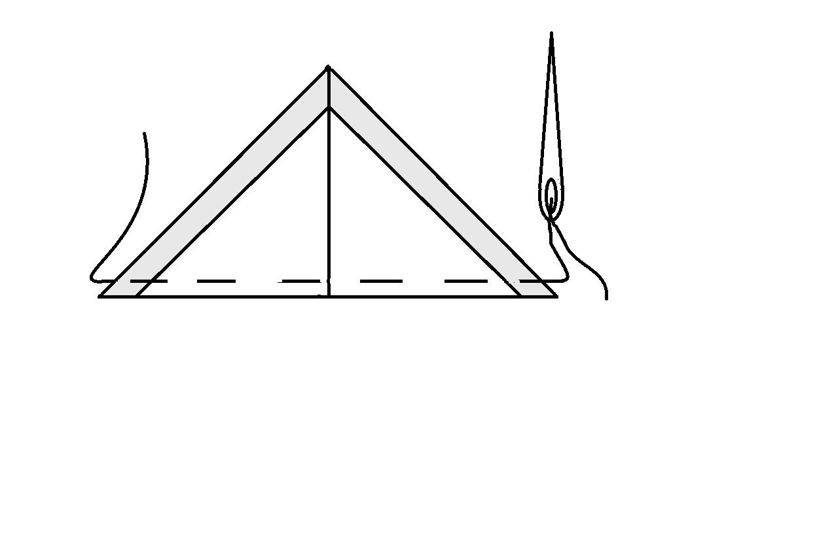Накладываем меньший треугольник на больший, совмещая срезы, и фиксируем парой стежков ниток.

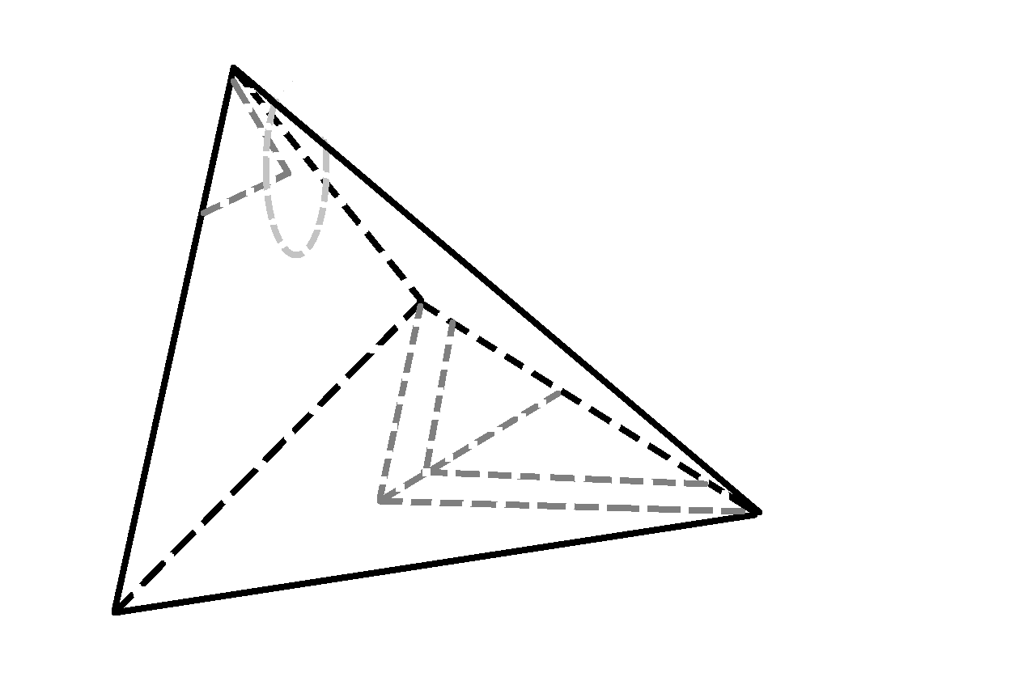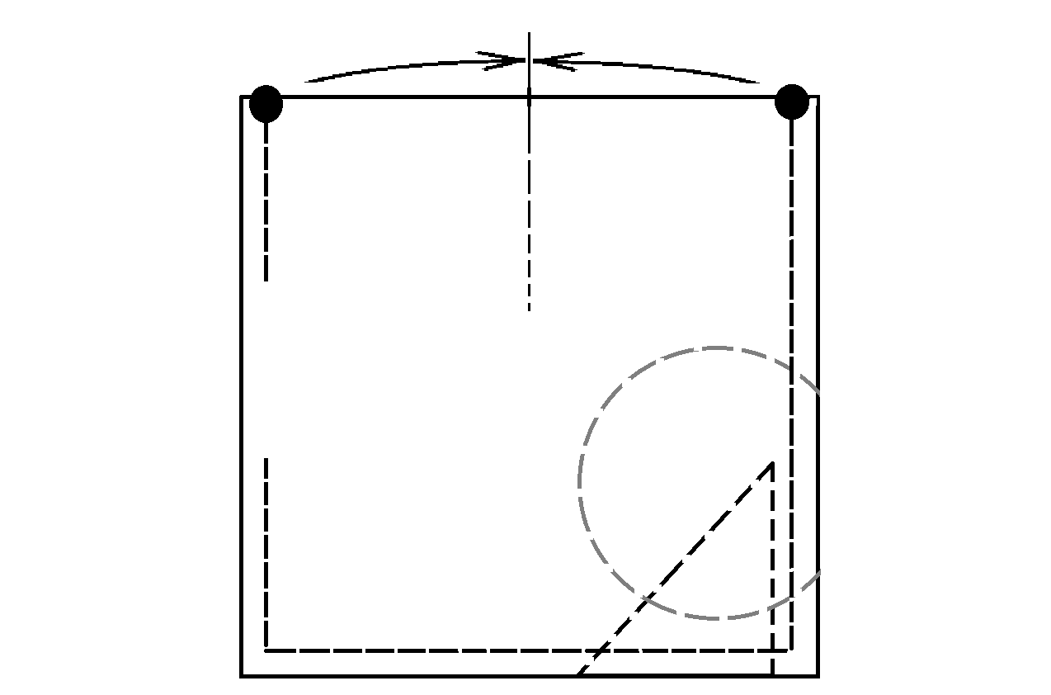Осталась не прошитая сторона туловища. Складываем таким образом: совмещаем швы 2-ой и 3-ей сторон (получится треугольная пирамида), вставляем хвост вовнутрь по срезу ткани и прошиваем последний шов.

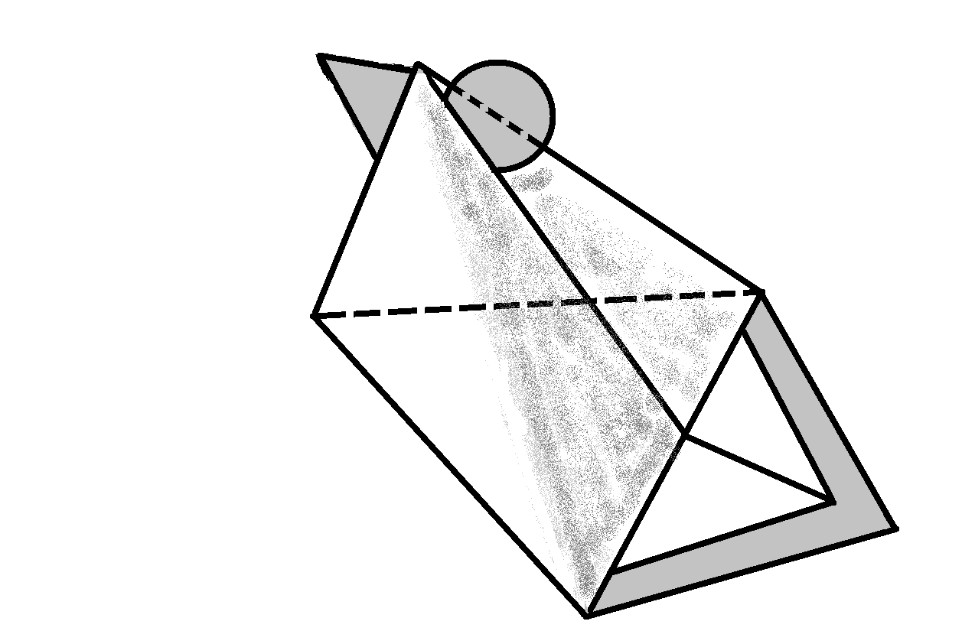**5.** Выворачиваем туловище через отверстие, которое оставили. Чтобы до конца вывернуть птичку и получить острые углы, аккуратно проталкиваем ткань ножницами.

Набиваем синтепон через отверстие, зашиваем его мелкими стежками «через край»

Острый передний уголок (под клювом) загнуть к низу и закрепить парой стежков.

Осталось сделать крылышки из ленточек и пришить глазки.